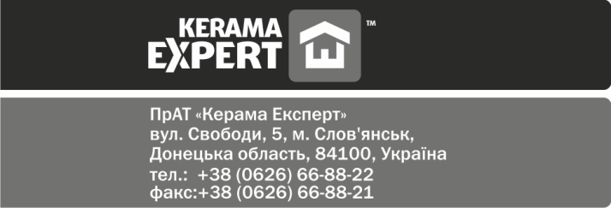

ПРИВАТНЕ АКЦІОНЕРНЕ ТОВАРИСТВО

«КЕРАМА ЕКСПЕРТ»

ідентифікаційний код: 37683607; Україна, 84100, Донецька обл., м. Слов′янськ, вул. Свободи, 5

**Шановні акціонери!**

ПРИВАТНЕ АКЦІОНЕРНЕ ТОВАРИСТВО «КЕРАМА ЕКСПЕРТ» (надалі − «**Товариство**»), ідентифікаційний код: 37683607; юридична адреса: Україна, 84100, Донецька обл., м. Слов′янськ, вул. Свободи, 5, інформує про проведення річних Загальних зборів акціонерів (надалі – «**ЗЗА**»).

Дата проведення ЗЗА: 23 квітня 2015 року.

Час проведення ЗЗА: 10:00 година за київським часом.

Місце проведення ЗЗА: 84100, Донецька область, м. Слов’янськ, вул. Свободи, 5, 8 поверх, зал для конференцій.

Реєстрація акціонерів для участі у ЗЗА починатиметься о 09:00 за київським часом та закінчуватиметься о 09:30 за київським часом. Для участі у ЗЗА акціонерам необхідно мати документ, що посвідчує особу; представникам акціонерів – документ, що підтверджує особу та доручення.

Дата складання переліку акціонерів, які мають право на участь у ЗЗА: на 24:00 годину 17 квітня 2015 року.

Перелік питань, що виносяться на голосування – **Порядок денний ЗЗА**:

1. Обрання Голови та Секретаря Зборів.
2. Обрання Лічильної комісії.
3. Звіт Директора за результатами фінансово-господарської діяльності за 2014 р.
4. Прийняття рішення за наслідками розгляду звіту Директора Товариства.
5. Звіт Наглядової Ради Товариства за 2014 рік.
6. Прийняття рішення за наслідками розгляду звіту Наглядової Ради.
7. Звіт Ревізора за наслідками діяльності у 2014 році.
8. Прийняття рішення за наслідками розгляду звіту Ревізора.
9. Затвердження річної фінансової звітності Товариства по результатам господарської діяльності Товариства за 2014 рік.
10. Розподіл прибутків і збитків Товариства.
11. Затвердження бізнес-плану та кошторису Товариства на 2015 рік.

|  |  |  |  |
| --- | --- | --- | --- |
| **Основні показники фінансово-господарської діяльності ПРИВАТНОГО АКЦІОНЕРНОГО ТОВАРИСТВА «КЕРАМА ЕКСПЕРТ» за 2014 рік (тис. грн.):** | | | |
| Найменування показника | період | |
| звітний  тис. грн.  2014 р. | попередній  тис. грн.  2013 р. |
| Усього активів | 12 403,1 | 13 318,7 |
| Основні засоби | 2 645,7 | 3 369,0 |
| Довгострокові фінансові інвестиції | 0 | 0 |
| Запаси | 5 105,1 | 4 939,2 |
| Сумарна дебіторська заборгованість | 3 123,4 | 3 612,3 |
| Грошові кошти та їх еквіваленти | 392,3 | 690,3 |
| Нерозподілений прибуток  (збиток) | -15 484,1 | -8 455,1 |
| Власний капітал | 517,3 | 7 546,3 |
| Статутний капітал | 16 000,0 | 16 000,0 |
| Довгострокові зобов'язання | 0 | 0 |
| Поточні зобов'язання | 2 740,0 | 1 775,9 |
| Чистий прибуток (збиток) | -7 026,8 | -3 768,6 |
| Середньорічна кількість акцій (шт.) | 1 600 000 | 1 600 000 |
| Кількість власних акцій, викуплених протягом періоду (шт.) | 0 | 0 |
| Загальна сума коштів, витрачених на викуп власних акцій протягом періоду | 0 | 0 |
| Чисельність працівників на кінець періоду (осіб) | 33 | 30 |

Ознайомитися з матеріалами, необхідними для прийняття рішень з питань Порядку денного ЗЗА, акціонери Товариства можуть починаючи з дати цього повідомлення за адресою: 84100, Донецька область, м. Слов’янськ, вул. Свободи, 5, 8 поверх, каб. 802 у робочі дні (понеділок – п’ятниця) та в робочий час (з 9:00 до 18:00). Посадова особа, відповідальна за порядок ознайомлення акціонерів з документами: Директор – Левіт Олексій Михайлович. Контактний телефон: (0626) 66-88-22.

Акціонери можуть вносити пропозиції щодо питань, включених в зазначений вище Порядок денний ЗЗА, не пізніше, ніж за 20 днів до проведення ЗЗА. Пропозиція до Порядку денного ЗЗА Товариства подається в письмовій формі із зазначенням найменування акціонера, який її вносить, кількості, типу належних йому акцій, змісту пропозиції до питання та/або проекту рішення.

Повідомлення про проведення загальних зборів опубліковано у «Бюлетень. Цінні папери» №43 від 11/03/15р.

